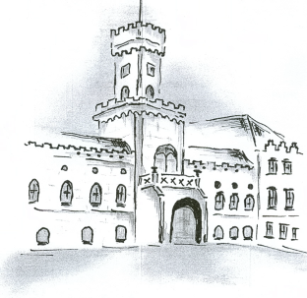
Domov pro seniory Sokolnice, příspěvková organizace,

Zámecká 57, 664 52 Sokolnice
IČO: 00209392
Zápis v obchodním rejstříku u Krajského soudu v Brně, oddíl Pr. vložka 1261
______________________________________________________________________________

Výběrové řízení

Domov pro seniory Sokolnice, příspěvková organizace, vyhlašuje výběrové řízení na pozici

KUCHAŘ

Místo výkonu práce: Zámecká 57, Sokolnice 664 52
Pracovní úvazek: 40 hod
Platové zařazení: 5. platová třída
Předpokládaný termín nástupu: dle dohody

Předpoklady:

- yyučení v oboru
- bezúhonnost
- spolehlivost
- zdravotní způsobilost
- schopnost práce v týmu

Písemná žádost uchazeče musí obsahovat:

- jméno, příjmení, titul
- datum a místo narození
- datum a podpis uchazeče

K žádosti uchazeč předloží:

Kopie dokladu o nejvyšším dosaženém vzdělání, platný výpis z trestního rejstříku, životopis s uvedením kontaktních údajů, souhlas se zpracováním osobních údajů ve smyslu zákona č.110/2019 Sb., o ochraně osobních údajů (dále jen „zákon o ochraně osobních údajů“) a GDPR (obecné nařízení Evropského parlamentu a Rady 2016/679 o ochraně osobních údajů)

Bližší informace na telefonním čísle 544 423 163 p. Kopečková

MVDr. Petr Nováček
ředitel

